根据数据移植主要问题汇总如下:

1. 原先2.0的担保任务无法区分企业还是自然人目前全部汇总为企业).
2. 机构信息由于新增字段比较多对应的数据记录有较多的缺失.
3. 目前2.0数据质量可能无法满足2.2要求需要数据补录完成以后根据2.2最新校验逻辑进行数据清洗.

目前从2.0版本恢复所有的信贷数据记录如下

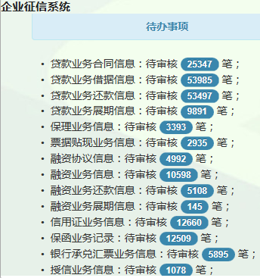

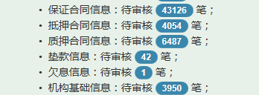

机构基本信息(除新增字段管理行代码，客户号，客户类型等必填字段以外还有很多其他字段也需要带补充)

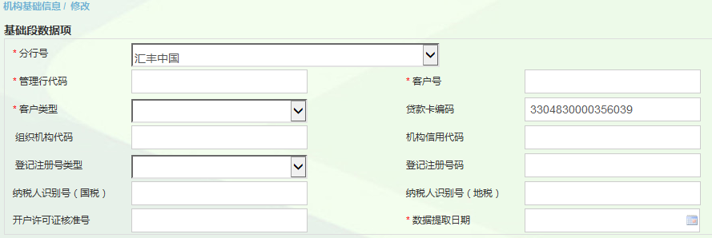

贷款合同信息(非必填字段守信协议号码缺失)

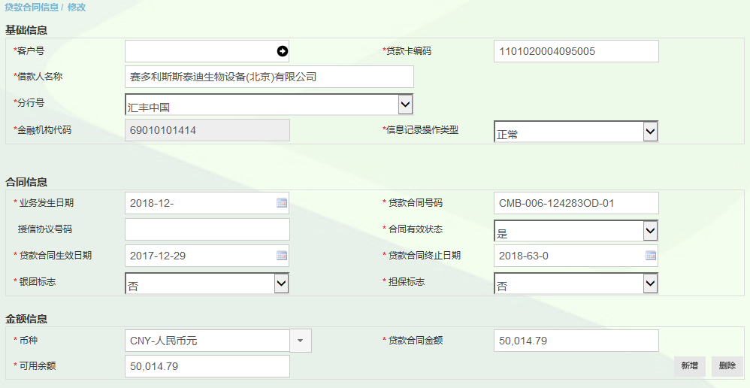贷款合同借据(必填字段贷款投向，贷款种类丢失,非必填字段四级分类丢失)

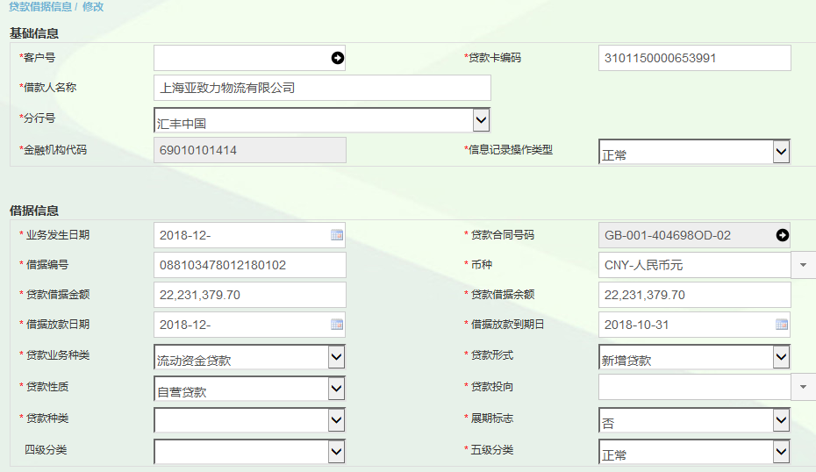

贷款合同还款(数据全)

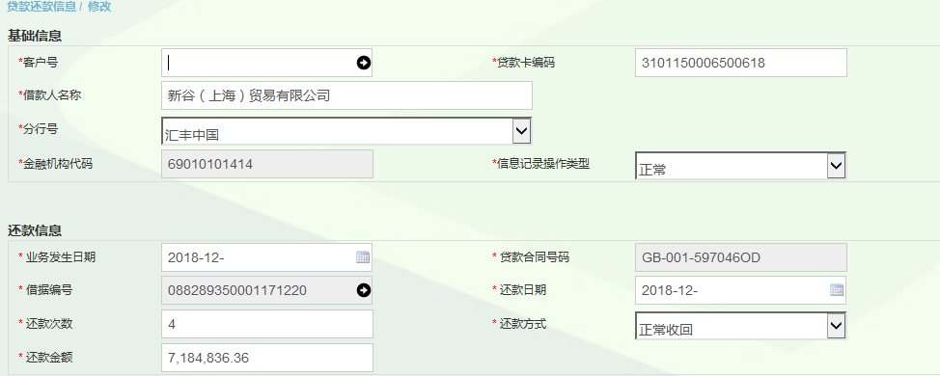

贷款合同展期(数据全)

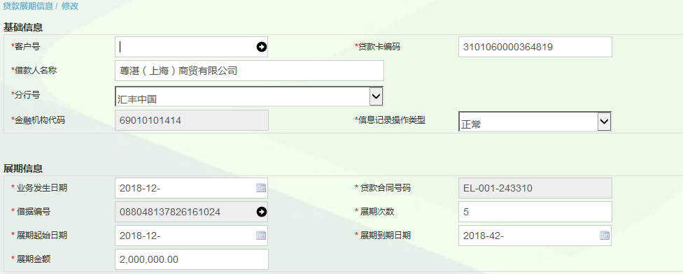

保理(非必填字段授信协议号码,四级分类丢失)

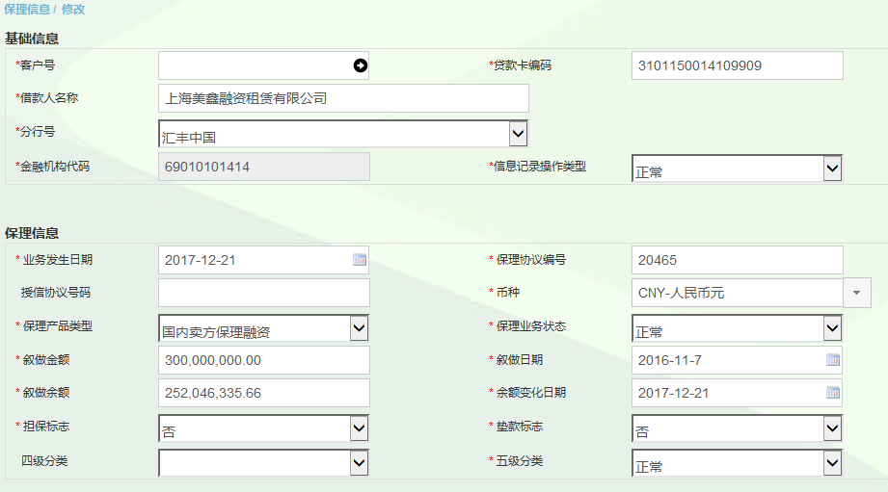

票据贴现(非必填字段授信协议号码,组织机构代码,承兑人名称,承兑人贷款卡编码,四级分类丢失)

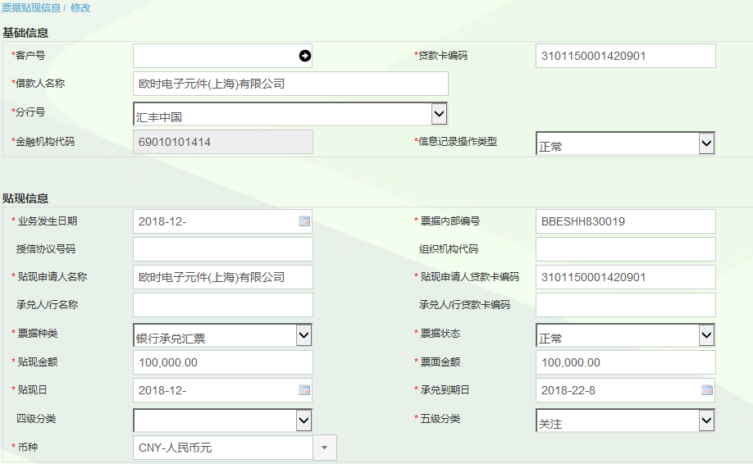

贸易融资协议(非必填字段授信协议号码丢失)

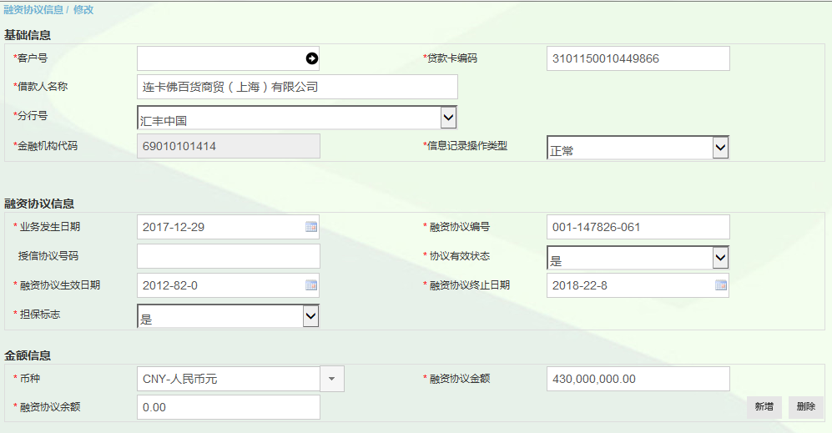

贸易融资业务(数据全)

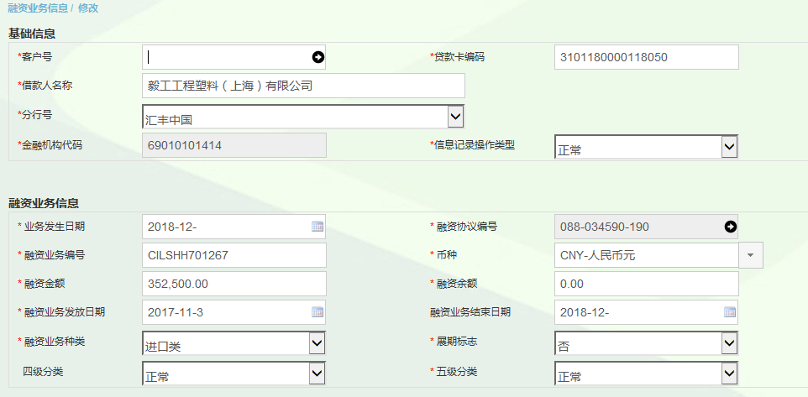

融资还款(数据全)

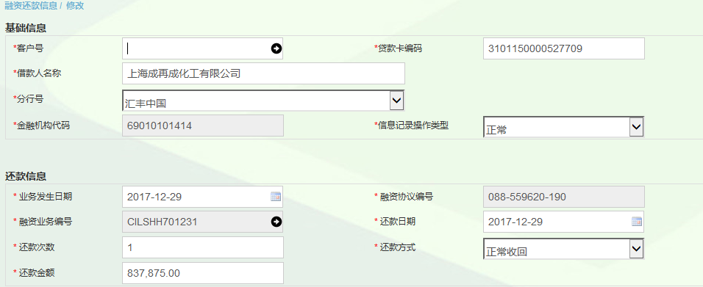

融资展期(数据全)

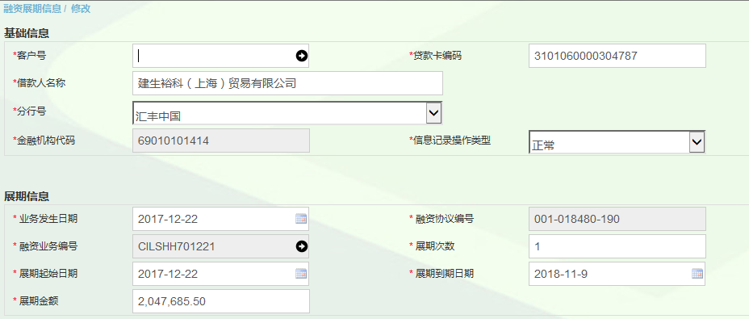

信用证信息(非必填字段授信协议号码,信用证注销日期丢失)

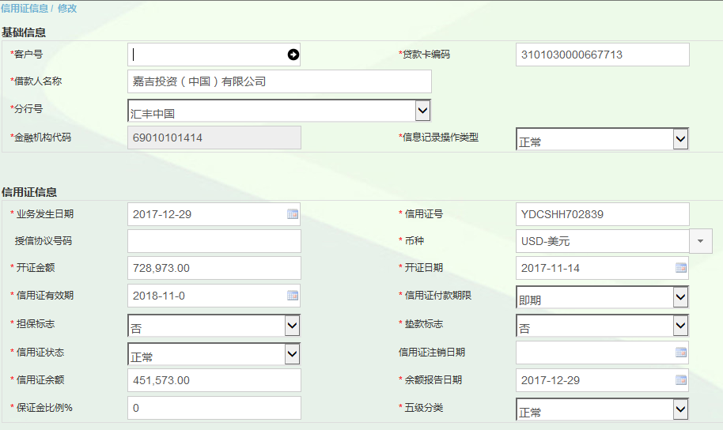

保函(数据全)

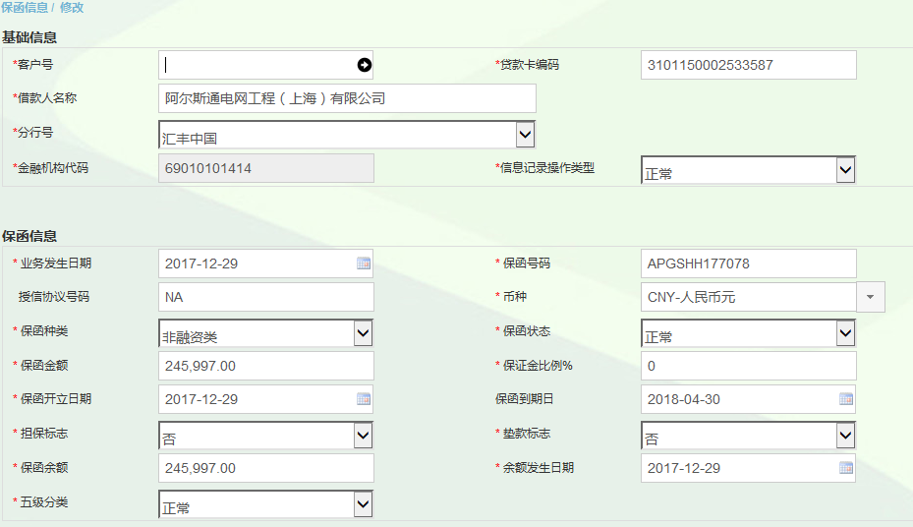

银行承兑汇票(非必填字段授信协议号码,汇票付款日期丢失)

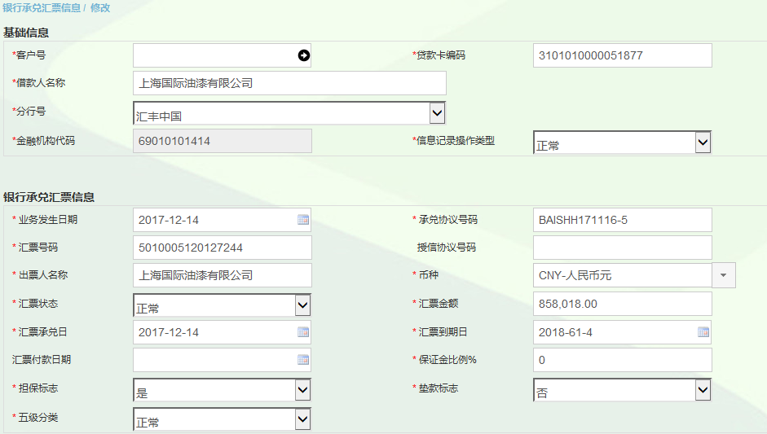

授信(非必填字段授信额度注销原因,授信额度注销生效日期丢失)

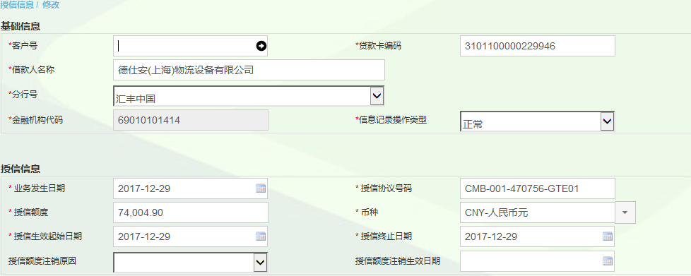

保证合同(数据全)

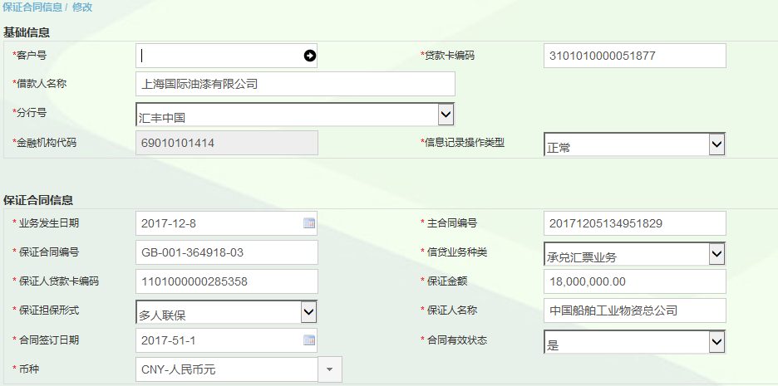

抵押(非必填字段抵押物评估价值,抵押物评估币种,评估日期,评估机构名称,评估机构组织机构代码丢失)

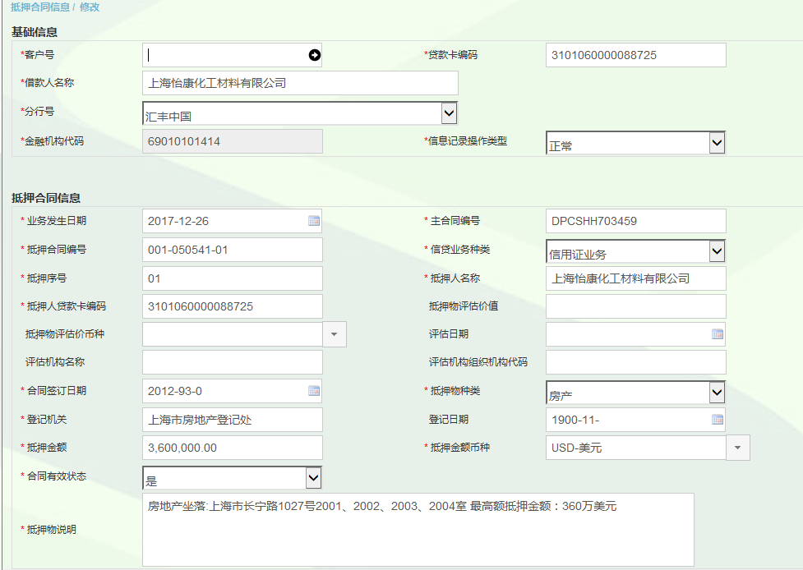

质押合同(数据全)

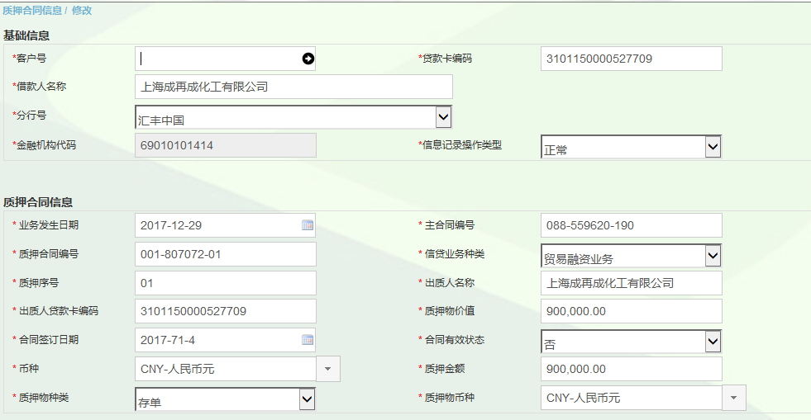

垫款(数据全)

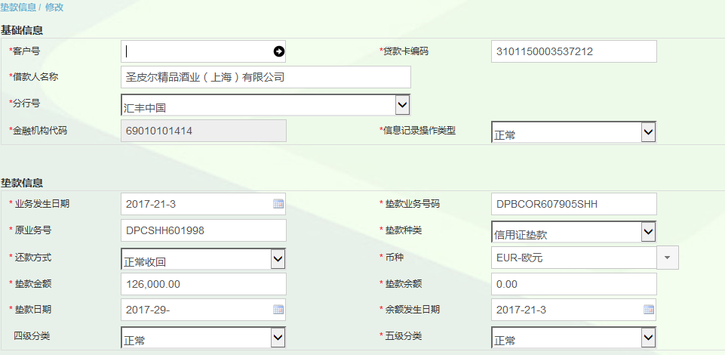

欠息(数据全)

